**Flödesdiagram**

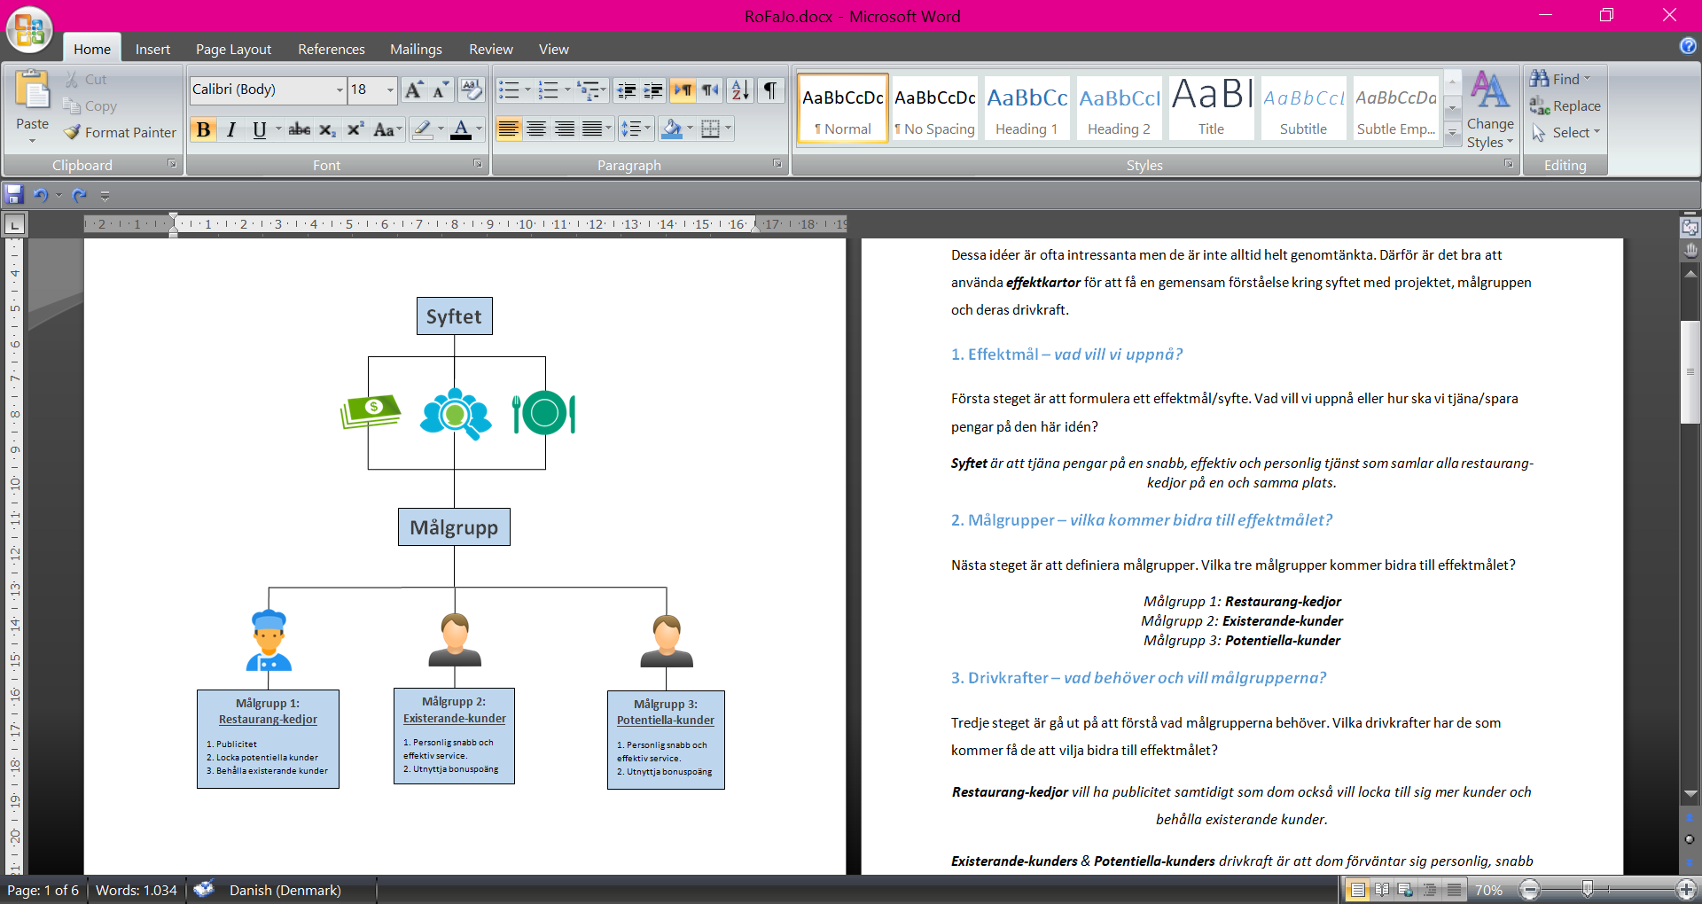

**Effektkarta**

Ett IT-projekt startar oftast med en idé om hur nytta kan skapas t.ex. ett nytt sätt att tjäna pengar på, eller ett sätt att effektivisera sin verksamhet för att spara pengar.

Dessa idéer är ofta intressanta men de är inte alltid helt genomtänkta. Därför är det bra att använda ***effektkartor*** för att få en gemensam förståelse kring syftet med projektet, målgruppen och deras drivkraft.

**1. Effektmål *– vad vill vi uppnå?***

Första steget är att formulera ett effektmål/syfte. Vad vill vi uppnå eller hur ska vi tjäna/spara pengar på den här idén?

***Syftet*** *är att tjäna pengar på en snabb, effektiv och personlig tjänst som samlar alla restaurang-kedjor på en och samma plats.*

**2. Målgrupper – *vilka kommer bidra till effektmålet?***

Nästa steget är att definiera målgrupper. Vilka tre målgrupper kommer bidra till effektmålet?

*Målgrupp 1:* ***Restaurang-kedjor*** *Målgrupp 2:* ***Existerande-kunder*** *Målgrupp 3:* ***Potentiella-kunder***

**3. Drivkrafter – *vad behöver och vill målgrupperna?***

Tredje steget är att förstå vad målgrupperna behöver. Vilka drivkrafter har de som kommer få de att vilja bidra till effektmålet?

***Restaurang-kedjor*** *vill ha publicitet samtidigt som dom också vill locka till sig mer kunder och behålla existerande kunder.*

***Existerande*** *&* ***Potentiella-kunders*** *drivkraft är att dom förväntar sig personlig, snabb och effektiv service. Dom vill också kunna ta hjälp av sina poäng dom samlar ihop beroende på hur mycket dom köper.*

**4. Åtgärder – *vad kan vi göra för att tillgodose drivkrafterna?***

Sidsta steget är att diskutera funktionalitet, information och annat som kommer göra våra målgrupper nöjda och glada. I detta steget skrivs användningsfall med funktion/egenskap, scenario och en prioriteringslista.

**4.1 Användningsfall**

**Funktionen: *registrering***

Som potentiell kund vill jag gärna registrera mig på RoFaJo appen eller hemsidan genom min Facebook konto eller epost adress.

**Scenario:**

Givet att ”*registrera dig*” valts, ska jag erbjudas att registrera mig genom antingen min Facebook konto eller epost adress.

När min Facebook konto eller epost adress registreras, ska jag då upprättas som kund hos RoFaJo.

Sedan ska jag belönnas med en välkomstbonus och få bekräftelse på det på skärmen och epost.

**Funktionen: *hitta restaurang***

Som kund (existerande/potentiell) vill jag gärna hitta min önskade restaurang baserat på restaurang namn, ort eller mat kategori på RoFaJo appen eller hemsidan.

**Scenario:**

Om jag är på RoFaJo appen eller hemsidan, så ska jag hitta sökrutan ”*hitta restaurang*” samt se en lista med Sveriges populära restauranger.

I sökrutan ska jag ange restaurang namn, ort eller mat kategori för att hitta restaurang.

När jag klickar på ”*hitta restaurang*” kommer jag att se en lista över restauranger som matchar min sökning.

Om jag är registrerad via Facebook, ska det vara möjligt för mig att se vem av mina vänner som har varit på restaurangen.

Sedan kan jag välja en restaurang från listan och se deras menyer, priser, kontaktinformation etc.

Jag kan också direkt gå ind på en separat sida ”*populära restauranger*” och välja en restaurang från listan.

**Funktionen: *matbeställning***

Som kund (existerande/potentiel) vill jag gärna snabt och enkelt beställa mat från en av restaurangerna från listan. Om jag redan är registrerad som kund hos RoFaJo ska jag belönnas med bonuspoäng på mitt konto när jag beställa mat.

**Scenario:**

Om jag har valt restaurang, ska jag se restaurangens meny, priser, kontaktinformation etc. och välja meny.

Jag kan klicka på ”*beställ mat*” och som existerande kund välja att betala delar av menyn med mina bonuspoäng och se min poäng saldo.

Jag kan också välja att rekommendera restaurangen till en vän som skickas via epost, om jag gör detta kommer jag att belönnas med 2 poäng på min konto.

Efter betalning får jag poäng för köpet som sparas på min konto. Jag får 1 poäng per 10 kr. Jeg får också en bekräftelse på det på skärmen och epost.

**Funktionen: *Kontakta RoFaJo***

Som restaurang-kedja vill jag gärna kontakta RoFaJo i fall jag vill fråga och samarbeta med dem. Och som kund (existerande/potentiel) vill jag gärna kontakta RoFaJo i fall jag skulle behöva hjälp.

**Scenario:**

Om jag som kund/ restaurangkedja skulle behöva kontakta RoFaJo ska jag kunna klicka på en kontaktformulär.

Kontaktformulären måsta innehålla rubrikker där jag kan skriva namn, e-post, order-id och frågan.

Kontaktformulären med frågan ska skickas till RoFaJo, besvares av dem och svaret ska skickas till mig.

**4.2 Prioriteringslista**

index.html (desktop & mobil – startsida)

|  |  |  |  |
| --- | --- | --- | --- |
| **Content** | **Type** | **Section** | **Priority** |
| Logo & Company Name | Branding | SW | 2 |
| Navigation | Navigation | SW | 1 |
| Sign up | Input option | SW | 1 |
| Profile | Input option | SW | 2 |
| Popular Restaurants | Informative | SW | 2 |
| About Us | Informative | SW | 2 |
| Contact Us | communication | SW | 2 |
| Instructions | Informative | Sida | 2 |
| Search Bar Text | Informative | Sida | 2 |
| Search Bar | Input option | Sida | 1 |
| Social Media | PR | Sida | 3 |

populara.html (desktop & mobil – populära restauranger)

|  |  |  |  |
| --- | --- | --- | --- |
| **Content** | **Type** | **Section** | **Priority** |
| Logo & Company Name | Branding | SW | 2 |
| Navigation | Navigation | SW | 1 |
| Profile | Input option | SW | 3 |
| Popular Restaurants Text | Informative | SW | 2 |
| Popular Restaurants Lists | Informative | SW | 2 |
| Social Media | PR | Sida | 3 |

bestall.html (desktop & mobil – beställ mat)

|  |  |  |  |
| --- | --- | --- | --- |
| **Content** | **Type** | **Section** | **Priority** |
| Logo & Company Name | Branding | SW | 2 |
| Navigation | Navigation | SW | 1 |
| Restaurant Information | Informative | SW | 1 |
| Profile | Input option | SW | 3 |
| Current Points | Input option | SW | 1 |
| Use Points | Input option | SW | 1 |
| Pay | Input option | SW | 1 |
| Recommendation | Input option | SW | 2 |
| Social Media | PR | Sida | 3 |

tack.html (desktop & mobil – tack för köpet)

|  |  |  |  |
| --- | --- | --- | --- |
| **Content** | **Type** | **Section** | **Priority** |
| Logo & Company Name | Branding | SW | 2 |
| Navigation | Navigation | SW | 1 |
| Profile | Input option | SW | 3 |
| Waiting Time Text | Informative | SW | 1 |
| Go To Startpage | Input option | SW | 2 |
| Social Media | PR | Sida | 3 |

omoss.html (desktop & mobil – om oss)

|  |  |  |  |
| --- | --- | --- | --- |
| **Content** | **Type** | **Section** | **Priority** |
| Logo & Company Name | Branding | SW | 2 |
| Navigation | Navigation | SW | 1 |
| Profile | Input option | SW | 3 |
| About Us Text | Informative | SW | 2 |
| Go To Startpage | Input option | SW | 2 |
| Social Media | PR | Sida | 3 |

kontakta.html (desktop & mobil – kontakta oss)

|  |  |  |  |
| --- | --- | --- | --- |
| **Content** | **Type** | **Section** | **Priority** |
| Logo & Company Name | Branding | SW | 2 |
| Navigation | Navigation | SW | 1 |
| Profile | Input option | SW | 3 |
| Contact Information Text | Informative | SW | 2 |
| Go To StartPage | Input option | SW | 2 |
| Social Media | PR | Sida | 3 |

borja.html (mobil – börja nu)

|  |  |  |  |
| --- | --- | --- | --- |
| **Content** | **Type** | **Section** | **Priority** |
| Logo & Company Name | Branding | Sida | 2 |
| Navigation | Navigation | Sida | 1 |
| Instructions | Informative | Sida | 2 |
| Let’s Start | Input option | Sida | 1 |

hitta.html (mobil – hitta restaurang sida)

|  |  |  |  |
| --- | --- | --- | --- |
| **Content** | **Type** | **Section** | **Priority** |
| Logo & Company Name | Branding | Sida | 2 |
| Navigation | Navigation | Sida | 1 |
| Restaurants Text | Informative | Sida | 2 |
| Search Bar | Input option | Sida | 1 |
| Restaurant Lists | Informative | Sida | 1 |